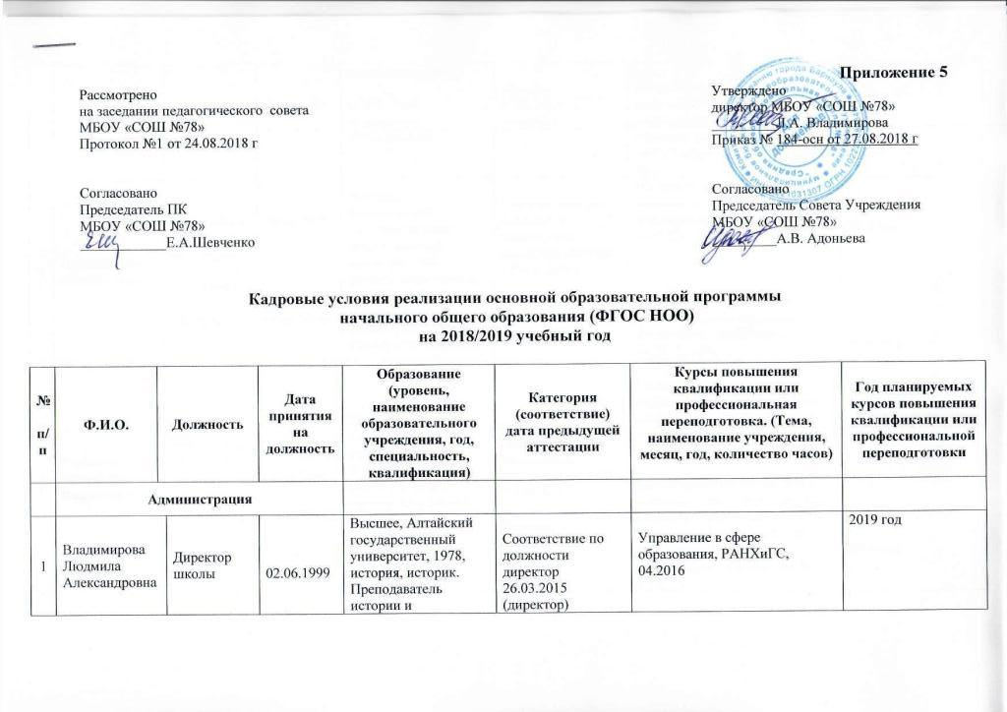
Приложение 5
Рассмотрено  на заседании педагогического совета  МБОУ «СОШ №78»  Протокол №1 от 24.08.2018 г | Утверждено  директор МБОУ «СОШ №78»  _________Л.А. Владимирова  Приказ № 184-осн от 27.08.2018 г
Согласовано  Председатель ПК  МБОУ «СОШ №78»  ____________Е.А.Шевченко | Согласовано  Председатель Совета Учреждения  МБОУ «СОШ №78»  _________А.В. Адоньева

Кадровые условия реализации основной образовательной программы
начального общего образования (ФГОС НОО)
на 2018/2019 учебный год

№ п/п | Ф.И.О. | Должность |  | Дата принятия на должность | Образование (уровень, наименование образовательного учреждения, год, специальность, квалификация) | Категория (соответствие) дата предыдущей аттестации | Курсы повышения квалификации или профессиональная переподготовка. (Тема, наименование учреждения, месяц, год, количество часов) | Год планируемых курсов повышения квалификации или профессиональной переподготовки
 | Администрация
1 | Владимирова Людмила Александровна |  | Директор школы | 02.06.1999  08.02.1980 | Высшее, Алтайский государственный университет, 1978, история, историк. Преподаватель истории и обществоведения  БГПУ, 1999, управление образованием | Соответствие по должности директор  26.03.2015  (директор)  Высшая,  28.03.2014  (учитель) | Управление в сфере образования, РАНХиГС, 04.2016  Проектирование результатов освоения учащимися основной образовательной программы в условиях реализации ФГОС, АНОО «Дом учителя» 04.2016, 16ч | 2019 год  2019 год
2 | Воронина Вера Михайловна |  | Заместитель  директора по учебно-воспитательной работе  Учитель | 19.08.2009  04.09.2000 | Высшее, Барнаульский государственный педагогический институт, 1997, физика, информатика и вычислительная техника, учитель физики, информатики и ВТ средней школы | Соответствие по должности заместитель директора по УВР  (25.06.2014)  Высшая,  (22.03.2018 | Профессиональная переподготовка по программе «Менеджмент в образовании», АлтГПУ, 11.2016, 280 ч  Преподавание информатики и ИКТ в условиях введения ФГОС ООО, АКИПКРО, 11.2015, 108ч | 2019 год  2018 год
3 | Терновая Людмила Владимировна |  | Заместитель директора по учебно-воспитательной работе | 15.08.1986 | Высшее, Барнаульский государственный педагогический институт, 1986, математика, учитель математики средней школы | Соответствие по должности заместитель директора по УВР  04.04.2014  Высшая, (22.03.2018) | Профессиональная переподготовка по программе «Менеджмент в образовании», АлтГПУ, 11.2016, 280 ч  Проектирование результатов освоения учащимися основной образовательной программы в условиях реализации ФГОС (предмет «Математика»), АНОО «Дом учителя», 04.2016, 16 ч | 2019 год  2019 год
4 | Пермякова Наталья Александровна |  | Заместитель директора по ВР | 14.06.2012 | Высшее, Барнаульский государственный педагогический университет, 2001, филология, учитель литературы и русского языка | Высшая  (20.12.2012)  Соответствие по должности заместитель директора по УВР (12.2017) | Профессиональная переподготовка по программе «Менеджмент в образовании», АлтГПУ, 11.2016, 280 ч  Реализация системно-деятельностного подхода на уроках русского языка и литературы в соответствии с требованиями ФГОС, АКИПКРО, 03.2017, 36 ч | 2018 год  2020 год
 | Педагогические работники
5 | Алехина Оксана Викторовна | Педагог-психолог |  | 14.08.2012 | Высшее, Славгородский педагогический колледж Алтайского края, 2004, учитель немецкого языка в основной общеобразовательной школе, иностранный язык.  НАЧО УВПО «Современная гуманитарная академия», 2012, Бакалавр психологии по направлению «Психология».  ФГБОУ ВПО АлтГПА, 2014, Магистр по направлению Психолого-педагогическое образование | Первая,  15.03.2016 | Методология и технология реализации ФГОС обучающихся с ОВЗ в условиях образовательных организаций, АлтГПУ, 04.2016, 72 ч | 2019 год
 | Амельченко Евгения Евгеньевна | Учитель музыки |  | 01.09.2017 | Восточно-Казахстанский государственный университет им. С.Амаджолова, 2014, музыкальное образование, бакалавр | Не имеет | Курсы по образовательной программе повышения квалификации педагогических кадров по предмету «Музыка» в рамках обновления содержания среднего образования Республики Казахстан, 06.2016, 40 ч | 2018 год
 | Волкова Виктория Сергеевна | Учитель физической культуры |  | 01.09.2017 | Среднее профессиональное, БГПК, 2017, адаптивная физическая культура,  Получает высшее образование (АлтГПУ, физическая культура) | Не имеет | - | -
 | Гиниятуллина  Марина  Анатольевна | Учитель начальных классов |  | 01.09.2010 | Высшее, АлтГПА, 2013, педагогика и методика начального образования, учитель начальных классов  Среднее специальное, Барнаульское педагогическое училище № 1,1992, преподавание в начальных классах общеобразовательной школы, учитель начальных классов | Первая,  28.03.2014 | Организация совместной деятельности младших школьников как инновационный ресурс обновления начального образования, АлтГПУ, 04.2016, 72ч | 2019 год
 | Гришакова Надежда Николаевна | Учитель начальных классов |  |  | Среднее специальное, Каменское педагогическое училище Алтайского края, 1992, преподавание в начальных классах общеобразовательной школы, учитель начальных классов, старший пионервожатый | Первая ,  21.12.2017 | Подготовка младших школьников к Всероссийским проверочным работам, АКИПКРО, 11.2017, 32 ч | 2020 год
 | Иноземцева Галина Афанасьевна | Учитель начальных классов |  | 19.01.1980 | Высшее, Барнаульский государственный педагогический институт, 1981, физическое воспитание, учитель физического воспитания средней школы | Высшая,  28.03.2014 | Организация совместной деятельности младших школьников как инновационный ресурс обновления начального образования, АлтГПУ, 04.2016, 72ч | 2019 год
 | Кардаполова Екатерина Германовна | Учитель английского языка |  | 15.08.1997 | Высшее, Барнаульский государственный педагогический университет,1997, филология: английский язык, русский язык и литература, учитель английского языка, русского языка и литературы средней школы | Высшая,  16.12.2015 | Разработка и реализация программ по иностранным языкам в условиях ФГОС, АКИПКРО, 02.2017, 36 ч | 2020 год
 | Левчук Надежда Николаевна | Учитель начальных классов |  | 03.09.2003 | Высшее, Новокузнецкий государственный педагогический институт, 2002, Педагогика и методика начального образования,  Среднее специальное, Лениннск-Кузнецкое педагогическое училище, 1993, преподавание изобразительного искусства | Высшая,  13.12.2013 | Формирование умений и навыков по изобразительному искусству обучающихся в условиях ФГОС, АГУ, 2017 г, 36 ч  Организация совместной деятельности младших школьников как инновационный ресурс обновления начального образования, АлтГПУ, 04.2016, 72ч  Подготовка к введению ФГОС НОО обучающихся с ОВЗ, АКИПКРО, 04.2017, 72 ч | 2020 год
 | Микушина Алевтина Анатольевна | Учитель начальных классов |  | 27.08.1993 | Высшее, Барнаульский государственный педагогический университет, 1999, педагогика и методика начального образования, учитель начальных классов | Высшая,  10.03.2015 | Организация совместной деятельности младших школьников как инновационный ресурс обновления начального образования, АлтГПУ, 04.2016, 72ч  Подготовка специалистов к коррекционному сопровождению детей с ограниченными возможностями здоровья в условиях массовых образовательных организаций,  06.2016, 24 ч | 2019 год
 | Погреботько Александр Владимирович | Учитель физической культуры |  | 23.09.2010 | Высшее, ГОУ ВПО «Алтайская государственная педагогическая академия», 2009, физическая культура, педагог по физической культуре | Первая,  15.03.2016 | Содержание и методика физического воспитания в условиях реализации ФГОС, АНОО «Дом учителя», 05.2016 г, 24 ч | 2019 год
 | Помешкина Светлана Ивановна | Учитель начальных классов |  | 01.09.2012 | Высшее, Алтайский государственный университет, 2003, психология  (обучение в магистратуре при АлтГПУ по направлению начальное образование), 2016 | Высшая,  22.12.2016 | Подготовка специалистов к коррекционному сопровождения детей с ограниченными возможностями здоровья в условиях массовых образовательных организаций, АНОО «Дом учителя», 05.2016, 24 ч  Организация совместной деятельности младших школьников как инновационный ресурс обновления начального образования, АлтГПУ, 04.2016, 72 ч | 2019 год
 | Прилипкова Марина Викторовна | Учитель начальных классов |  | 12.08.1991 | Высшее, Барнаульский государственный педагогический университет,1999, история, учитель истории  Среднее специальное, Барнаульское педагогическое училище № 1, 1991, преподавание в начальных классах, учитель начальных классов | Высшая,  13.12.2013 | Подготовка специалистов к коррекционному сопровождения детей с ограниченными возможностями здоровья в условиях массовых образовательных организаций, АНОО «Дом учителя», 06.2016, 24 ч  Организация совместной деятельности младших школьников как инновационный ресурс обновления начального образования, АлтГПУ, 04.2016, 72 ч  Содержание и методика преподавания курса финансовой грамотности различным категориям обучающихся, АКИПКРО, 02.2017г, 72ч | 2019 год
 | Райфшнайдер Ирина Ивановна | Учитель начальных классов |  | 08.12.2008 | Высшее, ГОУ ВПО «Барнаульский государственный педагогический университет», 2008, педагогика и методика начального образования,  Учитель начальных классов | Первая,  10.03.2015 | Организация совместной деятельности младших школьников как инновационный ресурс обновления начального образования, АлтГПУ, 04.2016, 72 ч | 2019 год
 | Савельева Ольга Геннадьевна | Педагог библиотекарь |  | 29.06.2009 | Высшее, Алтайский государственный институт культуры, 1993, культурно-просветительная работа | Первая,  09.06.2016 | Проектирование модели деятельности библиотечно-информационного центра по созданию единой информационной среды общеобразовательного учреждения, АКИПКРО, 04.2017, 16 ч | 2020 год
 | Фомичева Елена Геннадьевна | Учитель начальных классов |  | 22.08.2008 | Среднее специальное, Барнаульское педагогическое училище № 2, 1994, преподавание в начальных классах общеобразовательной школы, учитель начальных классов | Первая,  13.12.2013 | Подготовка специалистов к коррекционному сопровождения детей с ограниченными возможностями здоровья в условиях массовых образовательных организаций, АНОО «Дом учителя», 05.2016, 24 ч  Организация совместной деятельности младших школьников как инновационный ресурс обновления начального образования, АлтГПУ, 04.2016, 72 ч | 2019 год
 | Черепанова Марина Владимировна | Учитель -логопед |  | 30.09.1997 | Высшее, Барнаульский государственный педагогический институт, 1997, русский язык и литература, учитель русского языка и литературы | Первая,  09.06.2016  (как логопед)  Первая,  24.06.2014  (как учитель) | Организация педагогического мониторинга освоения детьми образовательной программы и анализ коррекционной работы, АКИПКРО, 03.2016, 32 ч  Проектирование результатов освоения учащимися основной образовательной программы в условиях реализации ФГОС (предмет «Русский язык и литература»), АНОО «Дом учителя», 04.2016, 26 ч | 2019 год  2019 год
 | Шевченко Елена Анатольевна | Учитель иностранного языка |  | 01.09.2001 | Высшее, Усть-Каменогорский педагогический институт, 1992, иностранные языки, учитель английского и немецкого языков | Высшая,  21.03.2017 | Управление качеством образования по иностранному языку на основе ФГОС ООО, АКИПКРО, 06.2015, 108 ч | 2018 год

